ПАМЯТКА ДЛЯ РОДИТЕЛЕЙ:
«ЕСЛИ В ДОМЕ ПОЖАР».
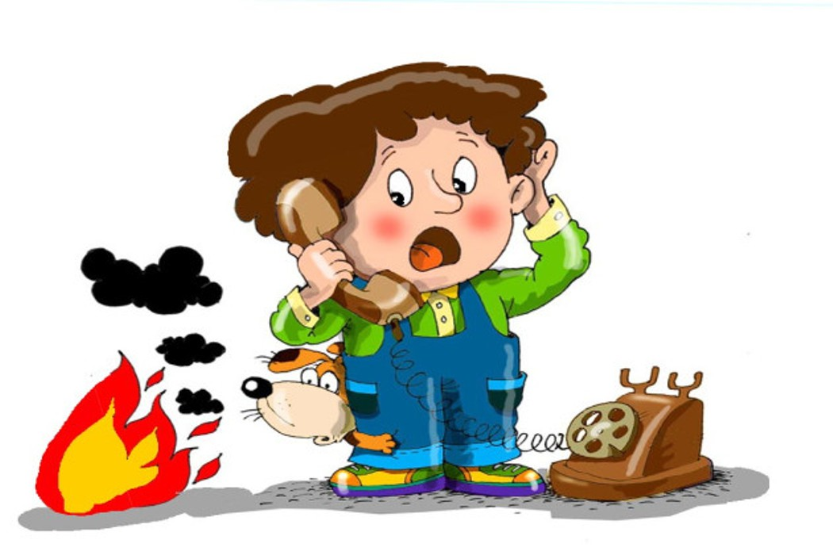
Большинство пожаров происходит в жилых помещениях. Причины их практически всегда одинаковы – неосторожное обращение с огнем, обветшавшие газовые коммуникации, неисправная электропроводка, курение в неположенных местах и оставленные без присмотра электроприборы.
Как предупредить пожар (следует соблюдать ряд правил):
- Не перегружайте электросеть (не подключайте к одной розетке большое количество электроприборов).
- Не оставляйте включенные электронагревательные приборы без присмотра.
- Поддерживайте в исправном состоянии выключатели, вилки, розетки электроснабжения и электроприборов.
- Не устанавливайте электронагревательные приборы вблизи горючих предметов и материалов (мягкой мебели, занавесок и т.д.).
- Не храните в доме в больших количествах легковоспламеняющиеся и горючие жидкости, такие как ацетон, керосин и т.п. Имеющиеся небольшие количества этих веществ надо содержать в закрытых сосудах, вдали от нагревательных приборов.
- Не разогревайте мастики и лаки, аэрозольные баллончики на открытом огне.
- Не сушите белье над горячей плитой, печью или на электрообогревателе.
- При курении соблюдайте осторожность. Помните, что курить в постели опасно.
- Для обеспечения собственной пожарной безопасности купите пожарный извещатель, а также огнетушитель (его нужно поставить в доступное место).
Пожар – это всегда беда. Однако не все знают элементарные правила поведения в случае пожара. И даже знакомое с детства – "звоните 01" – в панике забывается. Главное правило – никогда не паниковать!
Пожар в квартире:
Если у вас или у ваших соседей случился пожар, главное – сразу же вызвать пожарную охрану по телефону "01" или с мобильного по бесплатному номеру "112". Во время звонка вы должны предоставить четкую информацию о месте пожара, его причине и вероятной угрозе для людей. Надо назвать свое имя и дать свой номер телефона для получения дальнейших указаний.
При возникновении пожара стремитесь сохранить самообладание, способность быстро оценивать обстановку и принимать правильные решения. Приступайте к тушению очага возгорания, только если это в ваших силах.
Если загорелся бытовой электроприбор, постарайтесь его обесточить: прежде всего, выдерните вилку из розетки или обесточьте квартиру через электрощит.
Проверьте, закрыты ли все окна и форточки, иначе доступ свежего воздуха прибавит огню силы.
Помните! Горящий телевизор выделяет множество токсичных веществ, поэтому постарайтесь сразу же вывести из помещения людей. Накройте обесточенный телевизор любой плотной тканью, чтобы прекратить доступ воздуха. Если это не поможет, через отверстие в задней стенке залейте телевизор водой. При этом старайтесь находиться сбоку: ведь кинескоп может взорваться.
Если пожар возник и распространился в одной из комнат, не забудьте плотно закрыть двери горящей комнаты – это помешает огню распространиться по всей квартире и лестничной площадке. Уплотните дверь мокрыми тряпками, чтобы в остальные помещения дым не проникал. В сильно задымленном пространстве нужно двигаться ползком, или пригнувшись. Чтобы не потерять ориентировку, нужно придерживаться стены. При горении выделяются ядовитые газы, а содержание кислорода в воздухе падает. Вот почему опасен не только огонь, но и дым и гарь от него. Надо учитывать и возможные реакции организма человека при увеличении концентрации продуктов горения.
Вопреки распространенному мнению, тушить огонь простой водой – неэффективно. Лучше всего пользоваться огнетушителем, а при его отсутствии – мокрой тканью, песком или даже землей из цветочного горшка.
Если вы видите, что ликвидировать возгорание своими силами в течение 10 секунд не удается, немедленно уходите. Возьмите документы, ценности и покиньте квартиру через входную дверь, прикрыв ее за собой. Перед выходом из квартиры, если это возможно, перекройте газ и выключите электричество. Не заходите в лифт! Спускайтесь по лестнице. Если путь к входной двери отрезан огнем и дымом – спасайтесь на балконе и привлекайте внимание окружающих. Горящее помещение следует преодолевать, накрывшись с головой мокрым одеялом, плотной тканью или верхней одеждой. Для защиты от угарного газа дышите через увлажненную ткань. Кстати, самые безопасные места в горящей квартире – на балконе или возле окна. Здесь пожарные найдут вас быстрее! Если на улице холодно, необходимо тепло одеться. Выходя на балкон, открывайте дверь осторожно, поскольку пламя от большого притока свежего воздуха может усилиться. Не забудьте плотно закрыть дверь балкона за собой. Постарайтесь перейти на нижний этаж через балконный люк или по смежному балкону к соседям, если это возможно. Но помните: крайне опасно спускаться по веревкам, простыням и водосточным трубам. Тем более не следует прыгать вниз!
Еще один путь спасения – через окно. Уплотните дверь в комнату тряпками и позовите на помощь. Как только убедитесь, что ваш призыв о помощи услышали, ложитесь на пол, где меньше дыма. Таким образом можно продержаться около получаса.
Помните, что огонь и дым распространяются снизу вверх, поэтому особенно осторожными должны быть жители верхних этажей.
Пожар на кухне или на балконе:
На кухне и балконе чаще всего происходят масштабные возгорания. Как от этого уберечься? Помните, что опасно хранить на кухне и на балконе легковоспламеняющиеся вещества, различные тряпки. Ведь даже случайно залетевший на балкон окурок может стать причиной сильного пожара! Точно также и на кухне – развевающиеся от ветерка занавески могут вспыхнуть, если они висят в непосредственной близости от плиты. Поэтому не следует загромождать кухню и балкон ненужными вещами, старой мебелью, макулатурой и другими предметами, которые могут послужить "пищей" огню. На балконе следует хранить все предметы или под плотным кожухом, или в металлических ящиках. Пожарные также рекомендуют держать на балконе ведро с песком. Если в кастрюле или на сковороде загорелось масло, то перекройте подачу газа и электроэнергии. Накройте сковороду или кастрюлю крышкой, мокрой тряпкой, чтобы затушить пламя, и пусть она так стоит до охлаждения масла – иначе огонь вспыхнет вновь. Тряпку из грубой ткани (такая всегда должна быть на кухне) накиньте на руки, предохраняя их от огня. После этого, чтобы перекрыть доступ воздуха к огню, осторожно накиньте ее на горящий предмет. При попадании горящего масла, жира на пол или стены используйте для тушения любой стиральный порошок (как порошковый огнетушитель), засыпая им огонь. При перегреве электроплиты сначала нужно отключить ее, а затем накрыть спираль мокрой тряпкой.
Напоследок, хотелось бы сказать, что большинство пожаров можно потушить подручными средствами на стадии их возникновения. Поэтому, наличие в доме элементарного огнетушителя или пожарного извещателя может спасти от многих бед.

